Business Intelligence Analist

Gezocht BI specialisten met een brede blik
Datagedreven Werken is in Rotterdam een Hot Item. Business Intelligence wordt rap volwassen. Van ontsluiting van financiële en HR data groeide deze discipline snel door naar het ontsluiten van de data over de stad. In- en uitstroom van Werkzoekenden, Verkeersstromen, Aanvragen in het kader van de WMO.
Zijn we klaar? Nee nog lang niet. Het kan nog altijd slimmer, sneller en beter. Omdat voor elkaar te krijgen hebben we jou nodig!

Wie zijn wij?
Wij zijn het business intelligence team van de gemeente Rotterdam. Wij zijn onderdeel van de Afdeling Onderzoek en Business Intelligence (O&BI). Wij leveren kennis en informatie die nodig is voor verantwoorde beleidsvorming over Rotterdam en voor het besturen van de stad en het concern.
Wij ondersteunen het datagedreven werken binnen de gemeente.
Het business intelligence team van OBI levert de volgende diensten:
- Standaard informatieproducten: rapportages, dashboards, geografische producten
- Selfservice BI
- Fungeren als kenniscentrum voor primair proces data
- Proactief meedenken en adviseren over BI-oplossingen
- Data analyses
- Dataleveringen
- Datamodellering
Centrale dataopslag met historieopbouw.Het team levert deze diensten vanuit dedicated scrum teams die -met een sterke business oriëntatie en met korte lijnen- de verschillende Clusters van de gemeente Rotterdam bedienen. We verbinden medewerkers voor langere tijd aan een Cluster zodat ze de gelegenheid hebben om een specifiek deel van de organisatie goed te leren kennen.
De focus ligt momenteel op het realiseren van informatieproducten op basis van een Oracle Data Ware House datawarehouse en Cognos rapportages. Uitgangspunt hierbij is om definities en rekenkracht in het DWH onder te brengen en de Cognos Rapportages lean en mean te houden. BI maakt bij de gemeente een snelle ontwikkeling door. We ondersteunen meer en meer BI selfservice. De BI omgeving ontwikkelt zich naar een volgende fase van professionaliteit waarbij we steeds vaker andersoortige bronnen ontsluiten. Er lopen experimenten met Big Data toepassingen en Data science. We schaffen een professionele Analyseomgeving aan en denken na over data virtualisatie.
Het BI team ontwikkeld zich richting Business Intelligence Competence Center.
In dit BICC wordt de volgende kennis en kunde gecombineerd.
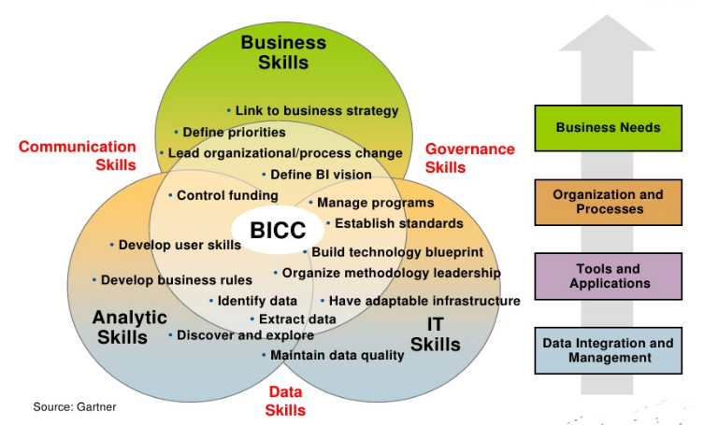

De Functie
Als business intelligence Analist geef jij in dit team invulling aan de analyse Skills.

Jij analyseert interne en externe databronnen. Je combineert statistische kennis met kennis van de onderliggende bronsystemen. Je hebt een uitstekende kennis van het business domein waar je voor werkt en ben vaardig in het communiceren van de uitkomsten van de door jou uitgevoerde analyses.
Je vertaalt de vragen van de business naar concrete antwoorden en hebt daarbij oog voor de bredere context van deze vraag en communiceert helder over de grenzen van de geleverde inzichten.
Je vertaalt de door jou uitgevoerde analyses naar voor de business relevante inzichten en toepassingen.

Het BI competence Center ondersteund BI Selfservice om daarmee te bouwen aan een slimme organisatie die in staat is om op meerder niveau’s datagedreven te werken.
Je ondersteunt en adviseert de business bij het analyseren en gebruiksmogelijkheden van de eigen data. Je bent in staat kennis van de beschikbare tooling en data over te brengen aan medewerkers die hiervoor door de business zijn aangewezen. Je onderhoudt een netwerk met analisten en key users uit de business.

Vanwege de doorontwikkeling van BI zoeken we medewerkers met een brede interesse voor de vernieuwingen en moderne toepassingen van BI en een ingeboren drive om bij te blijven in het vakgebied.

Gevraagde kennis en persoonskenmerken
- WO werk- en denkniveau
- Relevante opleiding op gebied van informatievoorziening, (bedrijfskundige) informatica
- Minimaal 5 jaar relevante werkervaring in het vakgebied
- Kennis en ervaring met het uitvoeren van data analyses
- Kennis en ervaring met Cognos, Socrates, MensCentraal, TOP, Elise, Toad en SQL;
- Kennis van en ervaring met BI processen en de realisatie van BI producten.
- Kennis en ervaring met realisatie van producten middels scrum/agile.
- Kennis en ervaring met datawarehouses, Data Marts en Data Vault methodiek.

Jij…:
- Dompelt je graag onder in databases maar vind het ook leuk om in een multidiciplinair team en samen met key user en analisten uit de business te werken aan de meerwaarde voor de organisatie.
- Hebt affiniteit met het geautomatiseerd ondersteunen van werkprocessen.
- Hebt inzicht en inlevingsvermogen in raakvlakken tussen het automatiseren van werkprocessen, data kwaliteit en het leveren van informatievoorzieningsproducten
- Voldoet verder aan de volgende competenties:
  - Resultaatgerichtheid
  - Integriteit
  - Analytisch
  - Klantgericht
  - Probleemoplossend
  - Creatief
  - Communicatief vaardig
  - Accuraat
  - Samenwerken
  - Flexibel

